Ziel des Projektes ist die Auseinandersetzung mit Formen des zivilen Ungehorsams und mit Möglichkeiten des gewaltfreien Protestes. Dazu werden sowohl Aktivist_innen aus Deutschland nach Kenia reisen, als auch kenianische Aktivist_innen nach Deutschland kommen. Gemeinsam werden kreative Protestformen und deren Umsetzungsmöglichkeiten in den jeweiligen politischen Kontexten erörtert und praktische Aktionskenntnisse angeeignet. Neben der theoretischen Erörterung und der praktischen Aneignung kommt der Vernetzung eine zentrale Rolle im Projekt zu.
April 2013

Kurzübersicht

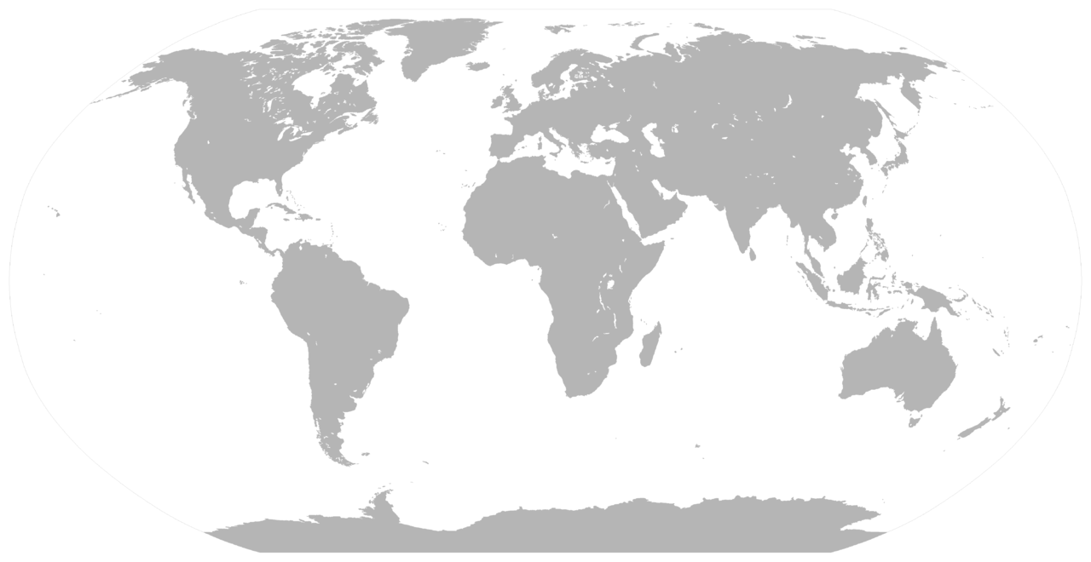

ActiWsidom
Kenianisch-deutsches Austauschprojekt zu Trainings für gewaltfreie Aktionen und zur Stärkung der Zivilgesellschaft
im August 2013 / Dezember 2013

Projektbeschrieb
Vor dem Hintergrund der Kenianischen Präsidentschaftswahlen, vom 4. März 2013 und den damit verbundenen Befürchtungen erneuter Ausschreitungen (welche glücklicherweise nur vereinzelt auftraten) kontaktierte das Netzwerk Kengonet (Kenya Network of Grassroots Organisation) aus Kenia Aktivist_innen aus dem Umfeld des deutschen Aktionstrainer_innennetzwerkes Skills for Action mit der Idee, einen Austausch zu Trainings für gewaltfreie Aktionen zu organisieren.
Ziel des Projektes ist die Auseinandersetzung mit Formen des zivilen Ungehorsams und mit Möglichkeiten des gewaltfreien Protestes. Dazu werden sowohl Aktivist_innen aus Deutschland nach Kenia reisen, als auch kenianische Aktivist_innen nach Deutschland kommen.
Gemeinsam werden Protestformen und deren Umsetzungsmöglichkeiten in den jeweiligen politischen Kontexten erörtert und praktische Aktionskenntnisse angeeignet. Neben der theoretischen Erörterung und der praktischen Aneignung kommt der Vernetzung eine zentrale Rolle im Projekt zu: Durch das Bereisen der beiden Länder und den Besuch verschiedener Gruppen, Initiativen, Zusammenhänge und Bewegungen, die sich in konkreten politischen Belangen (wie beispielsweise in der Anti-Atom-Bewegung, bei Studierendenprotesten u.a.) engagieren, soll den Teilnehmenden die Möglichkeit gegeben werden, sich über Erfahrungswerte auszutauschen und Kontakte zu knüpfen, von denen sie in ihrer späteren politischen Praxis profitieren können.
Neben dem inhaltlichen Austausch spielt für uns der Rahmen, in dem das Projekt stattfinden wird, eine wichtige Rolle. So wollen wir ein möglichst gleichberechtigtes Miteinander ermöglichen, indem wir uns während des Projektprozesses mit Macht- und Hierarchieverhältnissen auseinandersetzen und diese abzubauen versuchen. Denn allein anhand der Ressourcen, die den beteiligten Gruppen zur Verfügung stehen, ist feststellbar, dass diese ihre politische Arbeit nicht unter den gleichen Bedingungen realisieren. Wir sind uns beispielsweise bewusst, dass politische Protestformen in Deutschland mit weniger Risiken (z.B. staatliche Repression) umzusetzen und deshalb „anerkannter“ sind, als in Kenia.
Konkrete Projektziele sind:
- Die Teilnehmenden erweitern ihr Wissen über Formen des gewaltfreien Protestes. Diese Erkenntnisse tragen sie als Multiplikator_innen weiter in die Gruppen und Zusammenhänge, in denen sie aktiv sind.
- Den Teilnehmenden vernetzen sich mit Aktivist_innen aus Deutschland/Kenia und knüpfen dadurch Kontakte, von denen sie in ihrer politischen Arbeit profitieren können.
- Die Ergebnisse des Austausches werden dokumentiert (Filme, Audio-Beiträge, Fotos, Protokolle etc.) und allen Interessierten für ihre politische Arbeit zugänglich gemacht (z.B. auf dem geplanten zweisprachigen Blog).

Kostenaufstellung
Grundsätzlich wird das gesamte Projekt durch ehrenamtliche Arbeit getragen. Wir möchten diese Arbeit jedoch nicht als „wertlos“ aufführen, da es sich um unzählige Stunden handelt, die von engagierten Aktivist_innen geleistet werden. Die aufgeführten Personalkosten stellen somit valorisierte Eigenleistung dar.

Kostenpunkt | Betrag
Personalkosten | 21’600.00 €
Honorare | 2’000.00 €
Reise- und Übernachtungskosten | 14’574.00 €
Fahrkosten | 3'367.44 €
Overhead-Kosten | 200.00 €
Materialkosten | 265.79 €
Ausleihe von Geräten | 360.00 €
Anschaffungen | 1389.90 €
Druckkosten | 645.70 €
Kosten für Öffentlichkeitsarbeit | 740.00 €
Vor- und Nachbereitungswochenende | 2'700.00 €
Total | 47'752.83 €

Die Summe von Eigenmittel und nach verschiedenen Einschätzungen zufolge generierbaren Mitteln stellt sich wie folgt zusammen:
Einschätzung | Betrag
Pessimistisch | 22’050.00 €
Realistisch | 23’050.00 €
Optimistisch | 24’300.00 €

Somit stellt sich der Restbetrag der durch Drittmittel bestritten werden muss wie folgt zusammen:
Einschätzung | Betrag
Pessimistisch | 25'702.83 €
Realistisch | 24’251.83 €
Optimistisch | 23’452.83 €

